**Scenariusz zajęć 30.03.2021r. - wtorek gr. II**

**Temat tygodnia: Wielkanoc**

**Temat dnia: Kurki** − rozwijanie umiejętności liczenia w zakresie czterech.

***Zabawa matematyczna „Cztery kurki”.***

• Ćwiczenia rozwijające percepcję wzrokową „Jak wygląda kura?”.

*Dzieci przyglądają się ilustracji na której przedstawiona jest kura. Próbują wraz z rodzicem nazwać poszczególne części jej ciała (głowa, tułów, grzebień, dziób, ogon, skrzydła, nogi).*

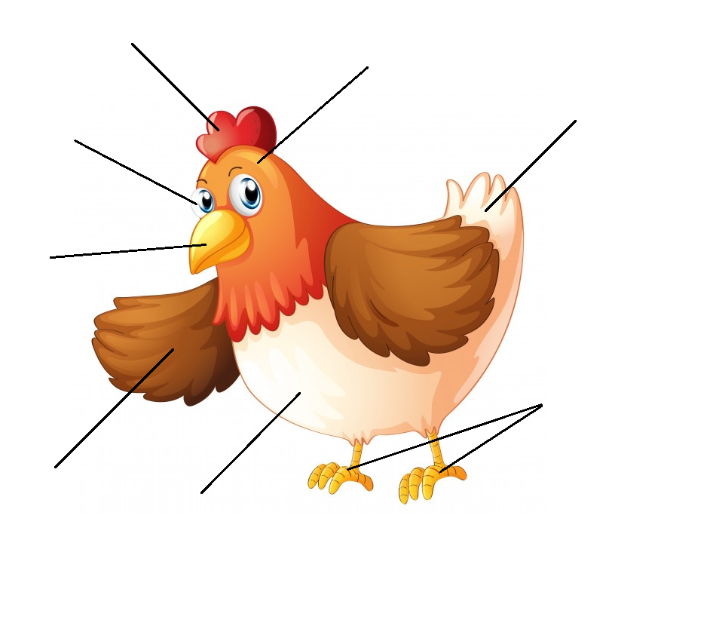

• Słuchanie rymowanki „Spacer czterech kur”, ilustrowanej sylwetami kur.

*Były sobie kury cztery,*

*co lubiły na pole spacery.*

*Pierwsza – czarne piórka,*

*druga – białe piórka,*

*trzecia – ruda i gruba,*

*a czwarta – oczkiem mruga.*

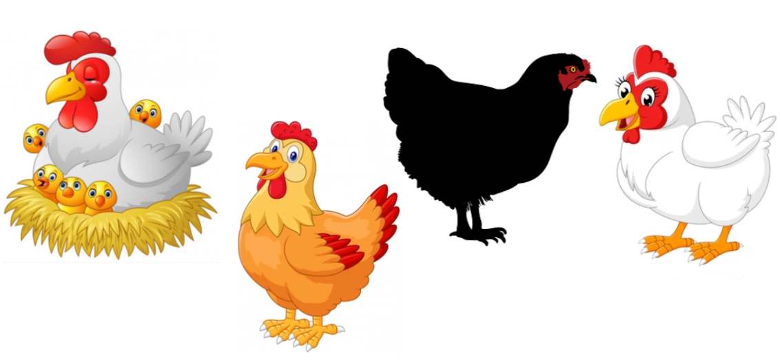

• Rozmowa na temat rymowanki.

− Ile było kur?

− Jak wyglądała pierwsza kura?

− A jak wyglądały druga, trzecia kura?

− Co robiła czwarta kura?

− Dokąd poszły kury?

• Ćwiczenia matematyczne „Kury i jajeczka”.

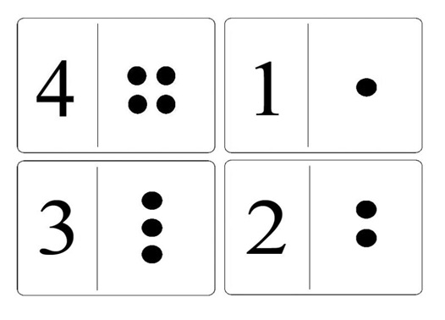*Dzieci układają przed sobą tyle sylwet kur, ile kropek jest narysowanych na kartonikach pokazywanych przez rodzica (1, 2, 3, 4). Pod sylwetami układają odpowiednią liczbę papierowych jajek, zgodnie z poleceniami (np.: druga kura zniosła trzy jajka, trzecia kura zniosła dwa jajka, pierwsza kura zniosła cztery jajka, czwarta kura zniosła jedno jajko).*

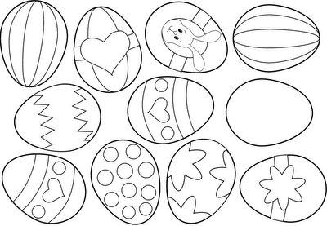

• Zabawa ruchowa przy piosence "Trzy kurki"

<https://www.youtube.com/watch?v=WSBUwpV6qnk>

*Dzieci naśladują treść piosenki ruchem. Zachęcamy rodziców i rodzeństwo do wspólnej zabawy.*

*Wyszły w pole kurki trzy i gęsiego sobie szły (maszerują jeden za drugim)*

*Pierwsza przodem (pierwsza osoba macha ręką),*

*za nią druga (druga osoba macha ręką),*

*trzecia za nią oczkiem mruga (trzecia osoba mruga okiem).*

*I tak sobie kurki trzy (wszyscy łapią się za ręce).*

*Raz - dwa, raz - dwa, w pole szły (tupią rytmicznie).*

• Ćwiczenie graficzne „Kogucik”.

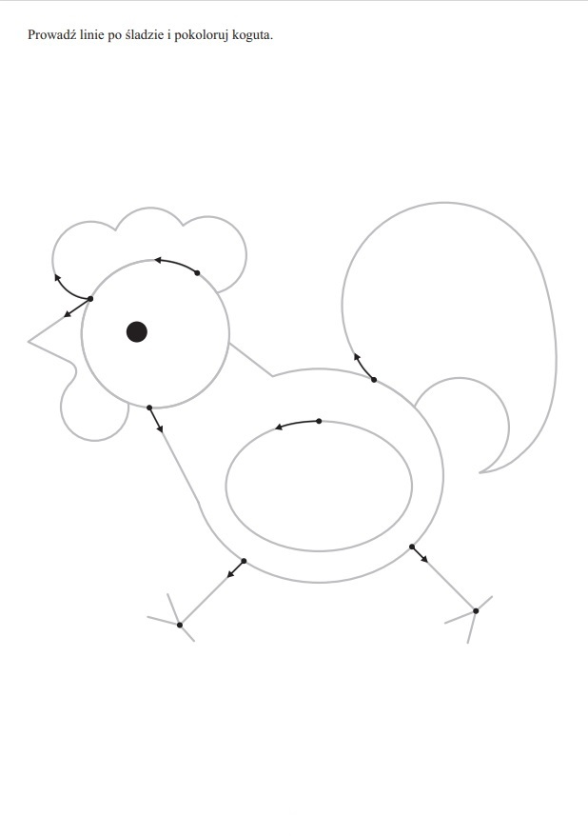*Dzieci rysują po śladzie koguta, a następnie go kolorują.*

• Gra interaktywna „Kurka Tosia i jej niesamowite zadania”.  
<https://view.genial.ly/6061fdb2cec16a0d41abb4ea/interactive-image-kurka-tosia-gra-interaktywna?fbclid=IwAR28rXlM9RvJThtWlxJEnR-vw2sRUTKZriLeSYsUXMAPcFbPjgxfGum-9tw>

*Dodatkowo dołączam grę z zabawami matematycznymi.*